Sortie AEPS – samedi 2 mai 2026
Entre mots et pinceaux au bord du lac
Quelque chose de tourmenté, de folie créative… Les 10 participants à la visite guidée du centre Dürrenmatt (CDND) ont découvert les coulisses et le décor de Friedrich Dürrenmatt.
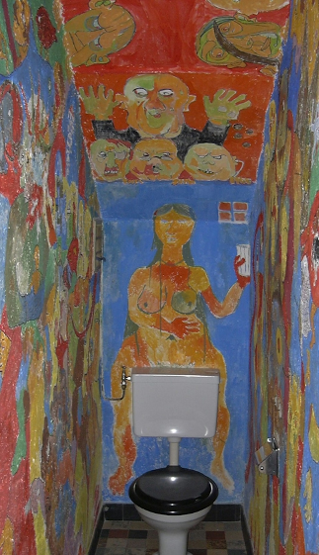
Samedi 2 mai, sous le charme de Charles, notre guide, nous avons pu découvrir dans sa première maison, la magnifique bibliothèque avec plus de 4000 livres en allemand d’auteurs du monde entier et à travers les âges. Non seulement la vue sur le lac de Neuchâtel était extraordinaire mais la conservation de cet espace bien vivant invitait au partage de la connaissance littéraire.
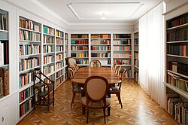

Ensuite, découverte de la « Chapelle Sixtine ». Entourant le « trône », du sol au plafond, des personnages hauts en couleurs devaient à l’époque de l’artiste lui prodiguer imagination et inspiration pendant… des longues minutes. Rien à voir avec les tags d’aujourd’hui dans les WC publics !
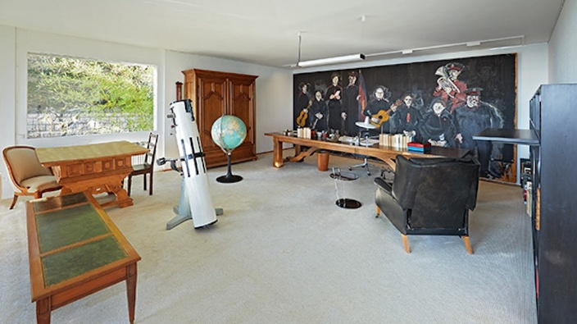
Petit tour sur la terrasse pour admirer la maison du célèbre architecte Mario Botta, avant d’emprunter un petit sentier bucolique passant par la piscine de l’artiste et arriver à son bureau. C’est un ami peintre qui s’est chargé de la décoration « Armée du Salut » à l’arrière de l’imposant bureau. A noter que Dürrenmatt passait régulièrement du crayon au pinceau lors de la création de ses œuvres, le bureau étant bien assez large et disposant d’une chaise à roulettes. Certains auront même remarqué le porte-bouteilles en dessous, l’artiste était également fin connaisseur et amateur de bons vins. A noter que le téléscope servait à… regarder depuis son balcon les matchs du FC Neuchâtel-Xamax, dont il était membre supporter !
Après la maison, la visite du musée où sont exposés une partie des tableaux de l’artiste, par thèmes. L’exposition permanente du CDN y met en valeur son œuvre picturale en dialogue avec son œuvre littéraire, mais aussi sa biographie, le rayonnement de son œuvre et l’actualité de sa pensée.
Dürrenmatt avait le monde à sa disposition, il en fait des pièces de théâtre, des romans, des lithographies et des centaines d’approches sur son avenir ou sa fin. Aujourd’hui, toute son œuvre est consultable sur le site de l’Administration fédérale à qui il a fait don.
Le décor de la visite était idyllique, mais celui de la Brasserie du Cardinal à Neuchâtel où nous attendait le repas l’était d’autant plus ! Merci encore à notre présidente et au comité pour cette découverte et pour l’accueil à la Neuchâteloise !
Pour vous mettre en appétit, sachez que la sortie d’été 2027 sera placée sous le charme d’une plume « voyageuse » et de l’amitié valaisanne.
Béatrice
10 mai 2026

